下半学期的内容需要理解和记忆的东西比较集中，老师讲得也会很详细，希望大家上课一定要认真听讲，有问题及时提出。每一部分老师都会有自己的总结，可以根据这个来把握模块知识。

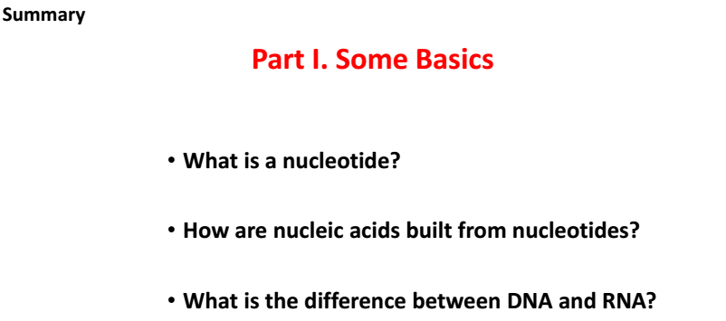

**核苷酸和核酸**

**名词解释：核苷酸，核酸，melting point，denature，annealing**

1.嘌呤嘧啶的结构要背下来，记得大二下是一定要考的，大二上好像也会涉及，反正早记早好啦。还要知道DNA和RNA的核苷酸名称书写。

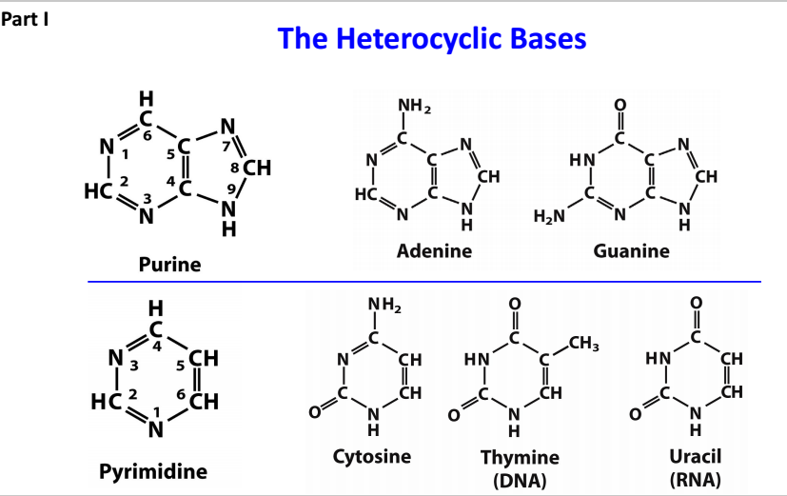

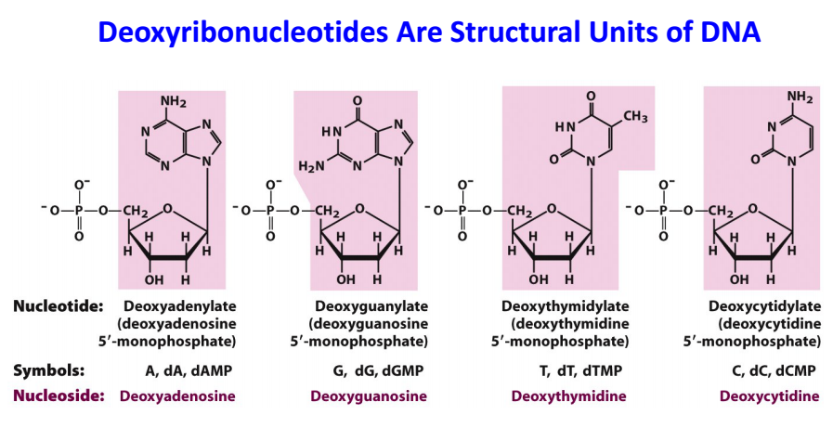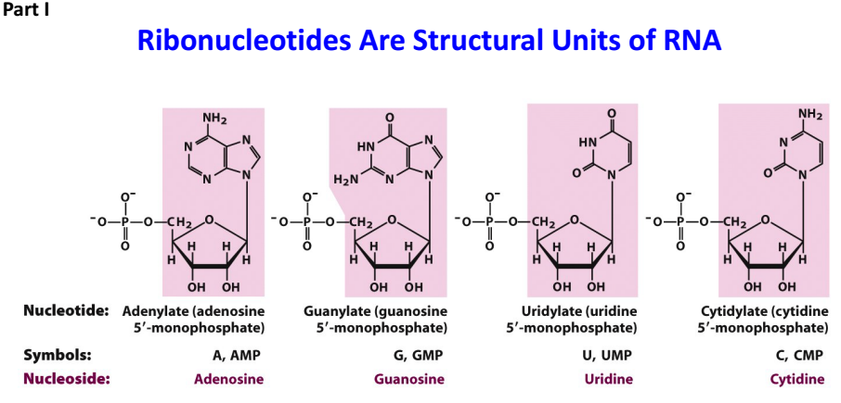

1. DNA的方向是5’-3’,一定不要弄错了。还有要理解简化图的意思。

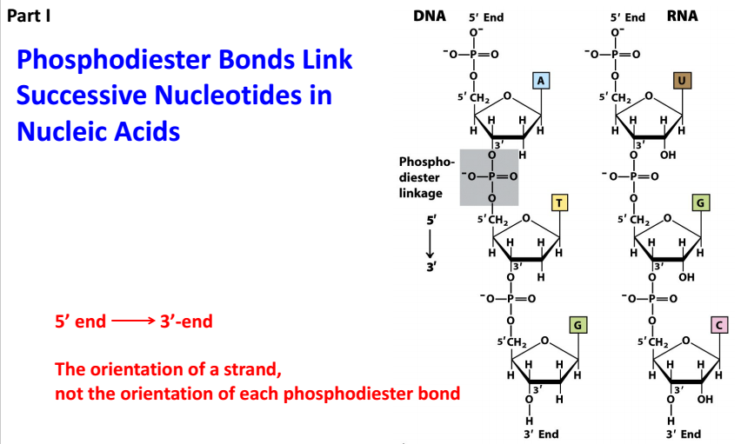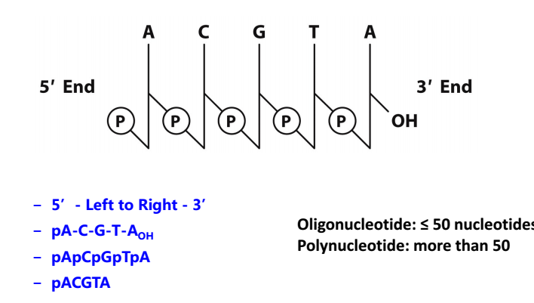

1. 增色反应的理解。

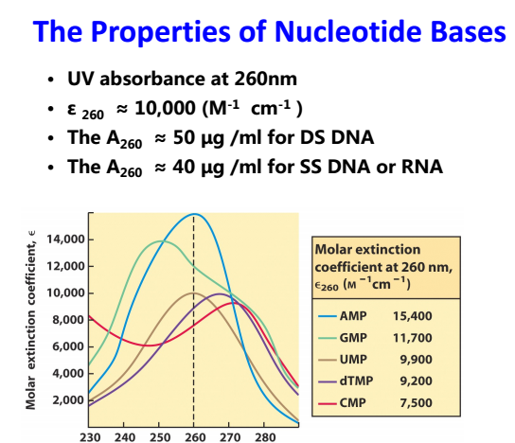

4.DNA的结构性质肯定会考，但是一般数字会考选择题，然后不同的类型比较可能会考填空。记住每转一圈的长度，对应多少个碱基，还有各种form对于的参数和他们之间的不同。

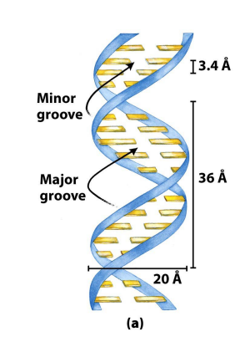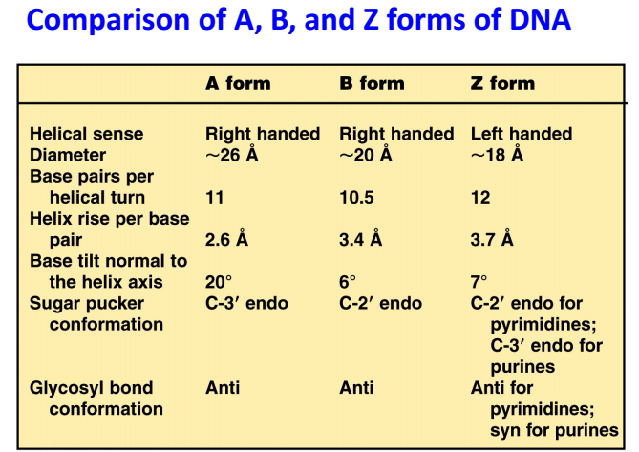

1. 不正常的DNA结构都有哪些（hairpin等等，）对结构有个印象。
2. DNA杂交技术作简要了解就好，知道这些技术都有哪些可以列举出来就好。但是sanger sequence要知道它的原理。

